Le 20 mai 2021, à l’occasion de la fête de la nature,
Le camping Pré Fixe vous invite à
un pique-nique partagé Zéro-Déchet
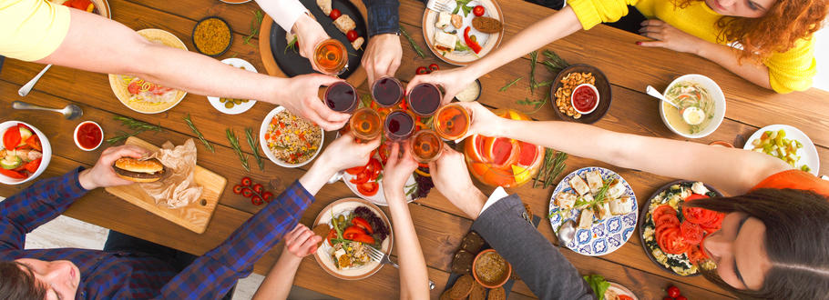
Objectif :
- Prendre conscience de notre production de déchets et notre impact environnemental.
- Retrouver le plaisir de manger des produits sains et savoureux et de partager un repas ensemble.

Pourquoi ?
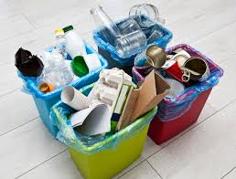
Parce que nos déchets coûtent cher à retraiter (camions poubelles, centre de tri, recyclage ou pour les déchets non recyclables enfouissement, incinération).
Parce que nos déchets polluent la planète : plastique dans la mer, déchets non recyclables enfouis ou incinérés, déchets jetés dans la nature.
Parce que déchet implique souvent emballage et que les emballages ont un coût non négligeable dans le prix du produit.
Et parce que ça va bien plus loin que ça, vous allez voir …

Comment ?
Achats : les règles du jeu
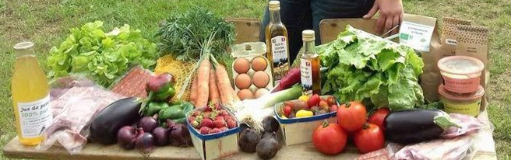
Ce qu’on privilégie :
Les achats dans les petits commerces locaux ou mieux, direct producteur : bien moins d’emballage qu’en supermarché.
On apporte un panier, des sacs en papier pour acheter ses légumes, un sac en tissu pour le pain.
On rapporte les bouteilles et bocaux en verre qui pourront être réutilisés par le producteur ou servir de contenant (jus de pomme, lait, coulis de tomate, pot de miel, pot de crème, céréales / thé / café en vrac…)
On vient avec ses boîtes hermétiques chez le boucher, le poissonnier, un sac réutilisable pour tout transporter.

Ce qu’on évite à tout prix :
Acheter des fruits et légumes déjà épluchés et coupés et présentés dans un emballage plastique.
Les produits industriels déjà préparés, emballés et sur-emballés : plats cuisinés, biscuits, chips…
Les produits jetables : couverts et assiettes en plastique, serviettes en papier
Les boissons conditionnées en canettes ou bouteilles en plastique
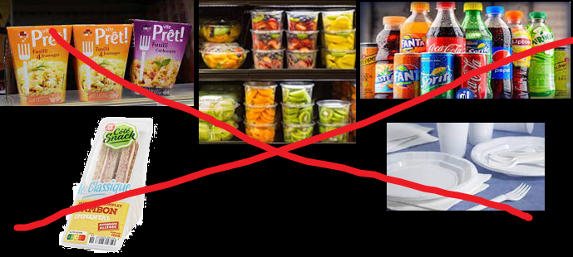

Repas : qu’est-ce qu’on mange ?

Surtout, on se fait plaisir !
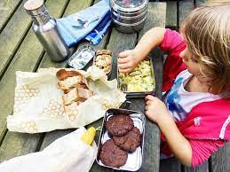
- Boissons pour l’apéritif : jus de pomme artisanal, thé glacé maison, eau infusée de quelques zestes de citron et de feuilles de menthe.
- Rondelles de saucisson,
- Chips maison,
- Légumes à croquer : radis, bâtonnets de légumes, tomates
- Quiche ou pizza maison
- Le meilleur sandwich : celui que je me fais, j’y mets ce que je veux et c’est moi qui choisis !
- Dés de fromage
- Fruits frais à croquer
- Biscuits maison
- Eau du robinet dans une gourde ou une bouteille en verre.
On mange avec les doigts, on apporte des couverts et un gobelet lavables. On prévoit une serviette en tissu. On transporte ses aliments dans des boîtes hermétiques lavables.

Qu’est-ce qu’on y gagne ?
On prend plaisir à préparer à manger, à inventer des recettes, à partager avec les autres.
On mange mieux : produits sains et savoureux,
On évite les additifs présents dans les plats « tout prêts » : colorants, arômes, conservateurs, sucre et sel en excès…, mauvais pour la santé.
On fait travailler les petits producteurs et les commerçants locaux qui pourront continuer à nous fournir de bons produits,
On économise de l’argent,
... et on réduit ses déchets !

Qu’est-ce qu’on y perd ?
On n’aura pas de chips… mais si, on peut faire des chips maison, cherche quelques recettes !
On n’aura pas d’Ice Tea… mais si, on va préparer un thé glacé maison et on verra les feuilles de menthe et les zestes de citron infuser à travers la bouteille.
Il faudra faire la vaisselle… et pourquoi pas aller la faire tous ensemble aux sanitaires du camping, c’est un haut lieu de convivialité ;-)
Ça va prendre plus temps à préparer… oui, mais c’est un beau moment à partager en famille !!!
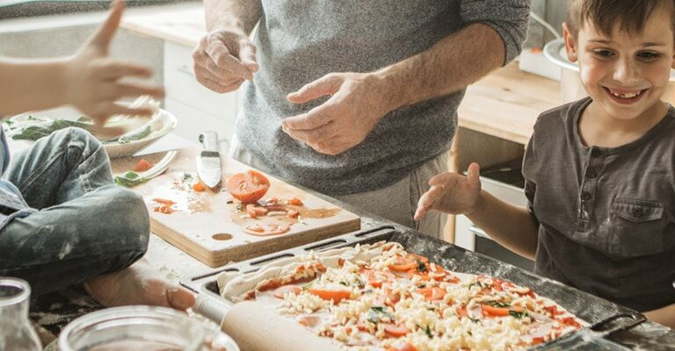

Réduire ses déchets, ce n’est pas juste diminuer le volume de sa poubelle, c’est entrer dans un cercle vertueux privilégiant des valeurs durables et protéger notre qualité de vie et l’avenir des générations futures.

